Создаём словесные модели  Задание 1. Словесный портрет  1. Создайте документ в текстовом редакторе MS Office Word.  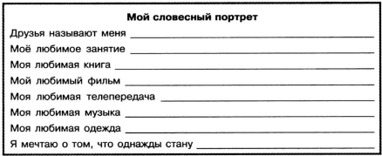  2. Заполните форму словами, так чтобы получился ваш словесный портрет.  3. Сохраните файл под названием своей фамилии.  Задание 2. Компьютер и здоровье  1. В текстовом процессоре письменно ответьте на вопросы:  а) Почему при работе за компьютером необходимо соблюдать правила техники безопасности?  б) Какие требования правил техники безопасности являются, по вашему мнению, основными? (Перечислите 2-3 требования.)  в) К чему может привести неправильная посадка при работе за компьютером?  г) Какие рекомендации по организации работы за компьютером вы считаете основными? (Перечислите 2-3 рекомендации.)  2. Сохраните созданный документ в личной папке под именем Здоровье.  Задание 3. «Фигурные» стихи  «Фигурные» стихи печатаются так, что их контуры некоторым образом отражают содержание. В книге Льюиса Кэрролла «Приключения Алисы в Стране Чудес» представлен один из наиболее известных примеров «фигурных» стихотворений.  1. Создайте документ в текстовом редакторе MS Office Word.  2. За счёт изменения положения абзацного отступа, начертания и размера шрифта представьте историю Мышки так, как её смоделировала в своем воображении Алиса:  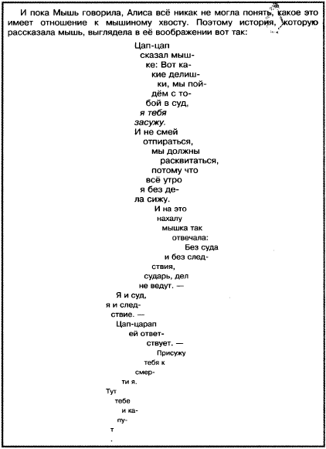  3. Сохраните файл в личной папке под именем История.  Задание 4. Пятистрочник  1. Изучите модель— правила написания пятистрочника, раскрывающего суть некоторого понятия:  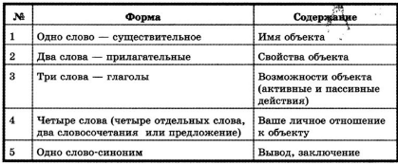  2. Рассмотрите пример:  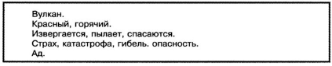  3. Создайте в текстовом процессоре новый документ и в форме пятистрочника представьте там описание одного из следующих объектов: «система», «компьютер», «информация».  4. Сохраните документ в личной папке под именем, Пятистрочник. |  | Создаём словесные модели  Задание 1. Словесный портрет  1. Создайте документ в текстовом редакторе MS Office Word.  2. Заполните форму словами, так чтобы получился ваш словесный портрет.  3. Сохраните файл под названием своей фамилии.  Задание 2. Компьютер и здоровье  1. В текстовом процессоре письменно ответьте на вопросы:  а) Почему при работе за компьютером необходимо соблюдать правила техники безопасности?  б) Какие требования правил техники безопасности являются, по вашему мнению, основными? (Перечислите 2-3 требования.)  в) К чему может привести неправильная посадка при работе за компьютером?  г) Какие рекомендации по организации работы за компьютером вы считаете основными? (Перечислите 2-3 рекомендации.)  2. Сохраните созданный документ в личной папке под именем Здоровье.  Задание 3. «Фигурные» стихи  «Фигурные» стихи печатаются так, что их контуры некоторым образом отражают содержание. В книге Льюиса Кэрролла «Приключения Алисы в Стране Чудес» представлен один из наиболее известных примеров «фигурных» стихотворений.  1. Создайте документ в текстовом редакторе MS Office Word.  2. За счёт изменения положения абзацного отступа, начертания и размера шрифта представьте историю Мышки так, как её смоделировала в своем воображении Алиса:  3. Сохраните файл в личной папке под именем История.  Задание 4. Пятистрочник  1. Изучите модель— правила написания пятистрочника, раскрывающего суть некоторого понятия:  2. Рассмотрите пример:  3. Создайте в текстовом процессоре новый документ и в форме пятистрочника представьте там описание одного из следующих объектов: «система», «компьютер», «информация».  4. Сохраните документ в личной папке под именем, Пятистрочник.

